Тест по математике, 9 класс
Модуль «Алгебра»

№1 Найдите значение выражения 10 × (0,2)² – 24 × 0,2.

№2 Найдите корни уравнения x² + x – 6 = 0.
№3 Упростите выражение (3 – с)² – с (с + 5), найдите его значение при с = 0,3.
№4 Решите систему неравенств
5х + 13 ≤ 0,
х + 5 ≥ 1.
На каком рисунке изображено множество ее решений?
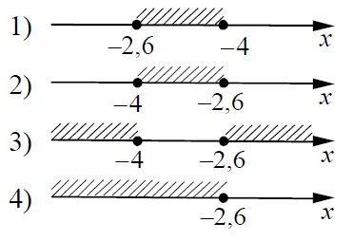

Модуль «Геометрия»

№5 В равнобедренном треугольнике ABC с основанием AC внешний угол при
вершине С равен 127°. Найдите величину угла ABC. Ответ дайте в градусах.
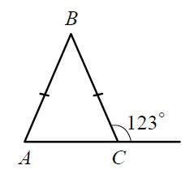

№6 К окружности с центром в точке О проведены касательная АВ и секущая АО.
Найдите радиус окружности, если АВ = 8 см, АО = 10 см.
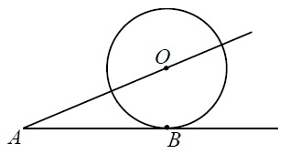

№7 Найдите площадь трапеции, изображенной на рисунке.
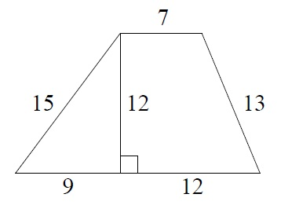

Модуль «Реальная математика»
№8 В таблице приведены нормативы по бегу на 30 метров для учащихся 9-х классов.
Какую отметку получит девочка, пробежавшая эту дистанцию за 5,28 секунды?

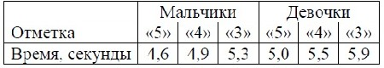

- Отметка «5»
- Отметка «4»
- Отметка «3»
- Норматив не выполнен

№9 Стоимость проезда в пригородном электропоезде составляет 198 рублей.
Школьникам предоставляется скидка 50%. Сколько рублей стоит проезд группы из
3 взрослых и 11 школьников?
№10 Период колебания математического маятника T (в секундах) приближенно можно
вычислить по формуле T = 2√l,где l - длина нити (в метрах). Пользуясь этой
формулой, найдите длину нити маятника (в метрах), период колебаний которого
составляет 3 секунды.

